bootstrap 常用类名

http://simg.sinajs.cn/blog7style/images/common/sg_trans.gif (2014-09-12 15:15:21)

[[http://simg.sinajs.cn/blog7style/images/common/sg_trans.gif](javascript:;)转载▼](javascript:;)

|  |  |
| --- | --- |
| 标签：  [it](http://search.sina.com.cn/?c=blog&q=it&by=tag) | 分类： [bootstrap](http://blog.sina.com.cn/s/articlelist_1400182551_8_1.html) |

一、 常用类  
1、container  
居中的内容展示  
2、row  行内容显示  
3、col 列内容显示， 列必须在row 中  
xs 宽度小于768 ，sm宽度小于990 大于768 ,md 宽度大于990，小于1200， lg宽度大于1200  
col-xs-4 代表 小屏下显示为4列，  
col-xs-4 col-md-2  代表小屏下占4列，大屏下占2列

<</span>div class="container"> <</span>h1>Hello, world!</</span>h1> <</span>div class="row"><</span>div class="col-xs-4"> <</span>h2 class="page-header">区域一</</span>h2><</span>p>Bootstrap has a few easy ways to quickly get started, each one appealing to a different skill level and use case. Read through to see what suits your particular needs.</</span>p></</span>div> <</span>div class="col-xs-4"> <</span>h2 class="page-header">区域二</</span>h2><</span>p>If you work with Bootstrap's uncompiled source code, you need to compile the LESS files to produce usable CSS files. For compiling LESS files into CSS, we only officially support Recess, which is Twitter's CSS hinter based on less.js.</</span>p> </</span>div> <</span>div class="col-xs-4"> <</span>h2 class="page-header">区域三</</span>h2> <</span>p>Within the download you'll find the following directories and files, logically grouping common resources and providing both compiled and minified variations.</</span>p> </</span>div> </</span>div> </</span>div>\  
  
4、h1-H6  排版  
5、pageHeader   
6、small 小一号的深灰色 ，用作副标题。  
7、lead  处理一个段落的文字，让其显示效果显著。  
  
8、文字class  
  
<</span>h1>强调Class</</span>h1> <</span>p class="text-muted">Maecenas sed diam eget risus varius blandit sit amet non magna.</</span>p> <</span>p class="text-primary">Maecenas sed diam eget risus varius blandit sit amet non magna.</</span>p> <</span>p class="text-success">.Maecenas sed diam eget risus varius blandit sit amet non magna.</</span>p> <</span>p class="text-info">Maecenas sed diam eget risus varius blandit sit amet non magna..</</span>p> <</span>p class="text-warning">Maecenas sed diam eget risus varius blandit sit amet non magna..</</span>p> <</span>pclass="text-danger">.Maecenas sed diam eget risus varius blandit sit amet non magna.</</span>p><</span>h1></</span>h1>  
  
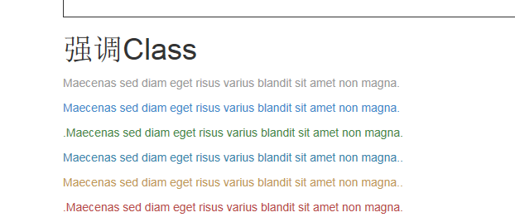  
9、list-unstyled  无样式的列表  
  
10、list-inline 横向水平列表   
  
11、table 基本使用一致。table-hover 某行鼠标变色；table-condensed 表格紧缩，实际padding减半。  
  
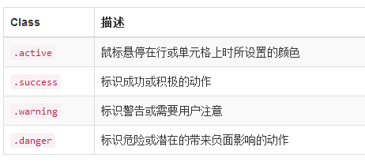  
  
  
.table包裹在.table-responsive中即可创建响应式表格，其会在小屏幕设备上（小于768px）水平滚动。当屏幕大于768px宽度时，水平滚动条消失。  
  
  
12、form   
  
<</span>form role="form"> <</span>div class="form-group"> <</span>labelfor="exampleInputEmail1">Email address</</span>label> <</span>input type="email" class="form-control" id="exampleInputEmail1" placeholder="Enter email"> </</span>div> <</span>div class="form-group"> <</span>label for="exampleInputPassword1">Password</</span>label> <</span>inputtype="password" class="form-control" id="exampleInputPassword1" placeholder="Password"></</span>div> <</span>div class="form-group"> <</span>label for="exampleInputFile">File input</</span>label> <</span>input type="file" id="exampleInputFile"> <</span>p class="help-block">Example block-level help text here.</</span>p> </</span>div> <</span>div class="checkbox"><</span>label> <</span>input type="checkbox"> Check me out </</span>label> </</span>div><</span>button type="submit" class="btn btn-default">Submit</</span>button> </</span>form>  
  
  
class="form-inline"   将表单内容横向紧缩排列 。  
  
input  class="form-control" id="disabledInput" type="text" placeholder="Disabled input here..."disabled>  设为不可用。  
  
Bootstrap对表单控件的校验状态，如error、warning和success状态，都定义了样式。使用时，添加.has-warning、.has-error或.has-success到这些控件的父元素即可。任何包含在此元素之内的.control-label、.form-control和.help-block都将接受这些校验状态的样式。  
  
div class="form-group has-success"> class="control-label" for="inputSuccess">Input with success"text" class="form-control" id="inputSuccess">

class="form-group has-warning"> class="control-label" for="inputWarning">Input with warning "text" class="form-control" id="inputWarning">

class="form-group has-error"> class="control-label" for="inputError">Input with error "text" class="form-control" id="inputError">

13、按钮  
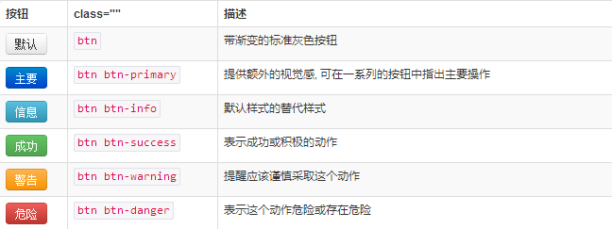  
btn-lg、.btn-sm、.btn-xs   大中小三种按钮尺寸  
active  激活状态  
  
disabled="disabled"  不可用状态  
button type="button" class="close" aria-hidden="true">×span class="caret">  
  
class="center-block"   居中并 display:block  
  
class="clearfix"   清除浮动  
  
14 img   
"http://placehold.it/150x150" alt="..." class="img-rounded">   
"http://placehold.it/150x150" alt="..." class="img-circle">   
"http://placehold.it/150x150" alt="..." class="img-thumbnail  
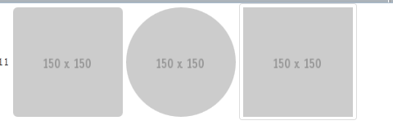  
  
  
img src="..." class="img-responsive" alt="Responsive image"  
为图片赋予了max-width: 100%;和height: auto;属性，可以让图片按比例缩放，不超过其父元素的尺寸  
  
通过单独或联合使用以下列出的class，可以针对不同屏幕尺寸隐藏或显示页面内容。  
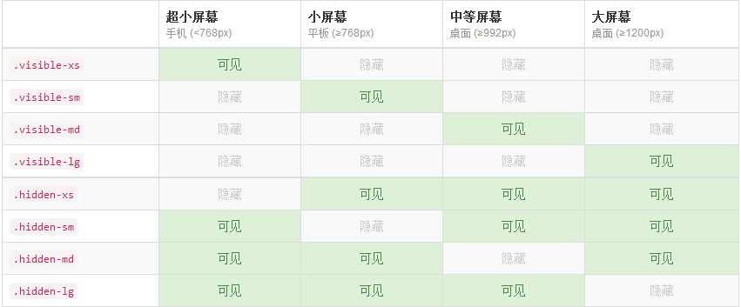

**打印class**

和常规的响应式class一样，使用下面的class可以针对打印机隐藏或显示某些内容。

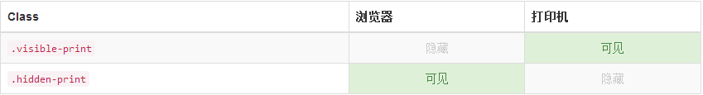

15  下拉菜单  dropdown

class="dropdown"> class="btn dropdown-toggle" type="button" id="dropdownMenu1" data-toggle="dropdown"> Dropdown class="caret">

* class="dropdown-menu" role="menu" aria-labelledby="dropdownMenu1">
* "presentation">"menuitem" tabindex="-1" href="#">Action
* "presentation">"menuitem" tabindex="-1" href="#">Another action
* "presentation">"menuitem" tabindex="-1" href="#">Something else here
* "presentation" class="divider">
* "presentation">"menuitem" tabindex="-1" href="#">Separated link

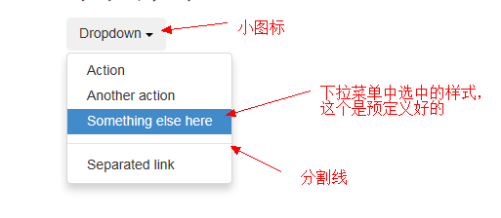  
改为右对齐

* class="dropdown-menu text-right" role="menu" aria-labelledby="dropdownMenu1">

**下拉菜单**

class="dropdown"> class="btn dropdown-toggle" type="button" id="dropdownMenu1" data-toggle="dropdown"> Dropdownclass="caret">

* + class="dropdown-menu text-right" role="menu" aria-labelledby="dropdownMenu1">
  + "presentation" class="dropdown-header">Dropdown header
  + "presentation">"menuitem" tabindex="-1" href="#">Action
  + "presentation">"menuitem" tabindex="-1" href="#">Another action
  + "presentation">"menuitem" tabindex="-1" href="#">Something else here
  + "presentation" class="divider">
  + "presentation" class="dropdown-header">Dropdown header
  + "presentation">"menuitem" tabindex="-1" href="#">Separated link

复制代码

主要是添加了

* Dropdown header
* 里面有个.dropdown-header的样式类。

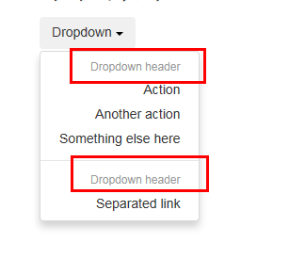

16 、  导航  nav

Bootstrap中可用的导航有相似的标记，用基类.nav开头，这是相似的部分。改变修饰类可以改变样式。

**1、标签页**

注意.nav-tabs类需要.nav基类。

* + class="nav nav-tabs">
  + class="active">["#">Home](http://blog.sina.com.cn/s/%3Cspan)
  + ["#">Profile](http://blog.sina.com.cn/s/%3Cspan)
  + ["#">Messages](http://blog.sina.com.cn/s/%3Cspan)

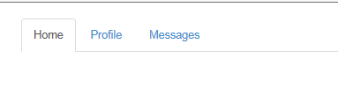

在这里暂时只进行探讨简单的样式。

**2、胶囊式标签页**

用相同的 HTML 标记，但要用.nav-pills代替。

* + class="nav nav-pills">
  + class="active">["#">Home](http://blog.sina.com.cn/s/%3Cspan)
  + ["#">Profile](http://blog.sina.com.cn/s/%3Cspan)
  + ["#">Messages](http://blog.sina.com.cn/s/%3Cspan)

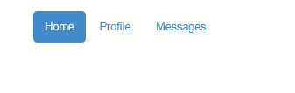

Pills 可以竖直堆叠。只要加上.nav-stacked。

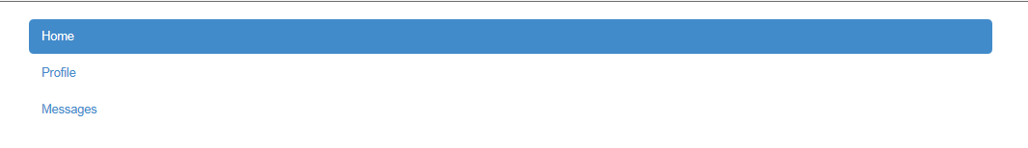

**使用下拉菜单**

复制代码

* + class="nav nav-tabs">
  + class="dropdown"> class="dropdown-toggle" data-toggle="dropdown" href="#">Dropdown class="caret">
    - class="dropdown-menu">
    - ["#">Home](http://blog.sina.com.cn/s/%3Cspan)
    - ["#">Profile](http://blog.sina.com.cn/s/%3Cspan)
    - ["#">Messages](http://blog.sina.com.cn/s/%3Cspan)
  + ["#">Home](http://blog.sina.com.cn/s/%3Cspan)
  + ["#">Profile](http://blog.sina.com.cn/s/%3Cspan)
  + ["#">Messages](http://blog.sina.com.cn/s/%3Cspan)

复制代码

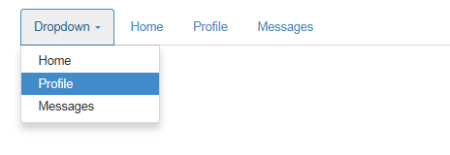

**6、带下拉菜单的胶囊式标签页**

复制代码

* + class="nav nav-pills">
  + class="dropdown active"> class="dropdown-toggle" data-toggle="dropdown" href="#">Dropdown class="caret">
    - class="dropdown-menu">
    - ["#">Home](http://blog.sina.com.cn/s/%3Cspan)
    - ["#">Profile](http://blog.sina.com.cn/s/%3Cspan)
    - ["#">Messages](http://blog.sina.com.cn/s/%3Cspan)
  + ["#">Home](http://blog.sina.com.cn/s/%3Cspan)
  + ["#">Profile](http://blog.sina.com.cn/s/%3Cspan)
  + ["#">Messages](http://blog.sina.com.cn/s/%3Cspan)

复制代码

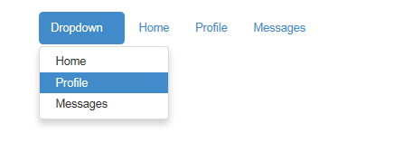

标签

 简单案例

**Example heading class="label label-default">New**

**Example heading class="label label-default">New**

**Example heading class="label label-default">New**

**Example heading class="label label-default">New**

**Example heading class="label label-default">New**

**Example heading class="label label-default">New**

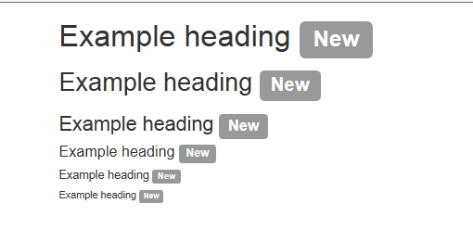

**可用的变体**

用下面的任何一个class即可改变标签的外观。

class="label label-default">Default class="label label-primary">Primary class="label label-success">Success class="label label-info">Info class="label label-warning">Warningclass="label label-danger">Danger

http://images.cnitblog.com/blog/401119/201311/09025020-7e656ab2128c4792a86108a8191488f1.png

面包屑导航

 用一个带方向的层次表明当前页面的位置。

分割符自动地通过CSS的:before和content添加上了。

* + class="breadcrumb">
  + ["#">Home](http://blog.sina.com.cn/s/%3Cspan)
  + ["#">Library](http://blog.sina.com.cn/s/%3Cspan)
  + class="active">Data

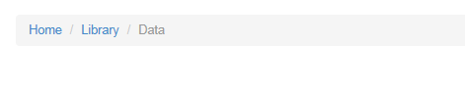

17 、分页   pagination

* + class="pagination">
  + class="disabled">["#">«](http://blog.sina.com.cn/s/%3Cspan)
  + class="active">1 class="sr-only">(current)
  + ["#">2](http://blog.sina.com.cn/s/%3Cspan)
  + ["#">3](http://blog.sina.com.cn/s/%3Cspan)
  + ["#">4](http://blog.sina.com.cn/s/%3Cspan)
  + ["#">5](http://blog.sina.com.cn/s/%3Cspan)
  + ["#">»](http://blog.sina.com.cn/s/%3Cspan)

复制代码

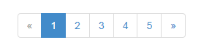

* + class="pager">
  + class="previous">["#">← Older](http://blog.sina.com.cn/s/%3Cspan)
  + class="next">["#">Newer →](http://blog.sina.com.cn/s/%3Cspan)

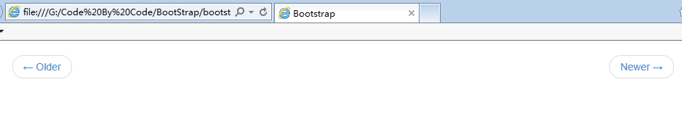

18、 警示

**可关闭的警告框**

可以用一个可选的.alert-dismissable和关闭按钮。

class="alert alert-warning alert-dismissable"> "button" class="close" data-dismiss="alert" aria-hidden="true">× **Warning!** Best check yo self, you're not looking too good.



**确定在所有设备上的正确行为**

一定要给data-dismiss="alert"属性用上。

**警告框中的链接**

用.alert-link工具类，可以快速提供在任何警告框中相符的颜色。

复制代码

class="alert alert-success">Well done! ["#" class="alert-link">You successfully read this important alert message.](http://blog.sina.com.cn/s/%3Cspan)

class="alert alert-info">Well done! ["#" class="alert-link">You successfully read this important alert message.](http://blog.sina.com.cn/s/%3Cspan)

class="alert alert-warning">Well done! ["#" class="alert-link">You successfully read this important alert message.](http://blog.sina.com.cn/s/%3Cspan)

class="alert alert-danger">Well done! ["#" class="alert-link">You successfully read this important alert message.](http://blog.sina.com.cn/s/%3Cspan)

复制代码

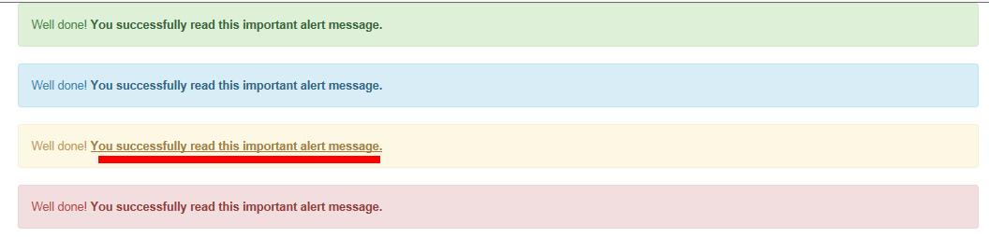

19、进度条

class="progress">

class="progress-bar" role="progressbar" aria-valuenow="60" aria-valuemin="0" aria-valuemax="100" style="width: 60%;"> class="sr-only">60% Complete



20、列表组加入徽章，它会自动地放在右面。

复制代码

* + class="list-group">
  + class="list-group-item">class="badge">14Cras justo odio
  + class="list-group-item">class="badge">33Dapibus ac facilisis in
  + class="list-group-item">class="badge">11Morbi leo risus
  + class="list-group-item">class="badge">41Porta ac consectetur ac
  + class="list-group-item">class="badge">21Vestibulum at eros

复制代码

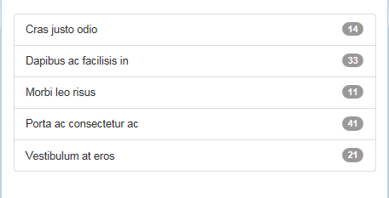

标签而不是

* 标签（也就是说父元素是

而不是

）。没必要给每个元素都加一个父元素。

复制代码

class="list-group"> ["#" class="list-group-item active"> Cras justo odio](http://blog.sina.com.cn/s/%3Cspan) ["#" class="list-group-item">Dapibus ac facilisis in](http://blog.sina.com.cn/s/%3Cspan) ["#" class="list-group-item">Morbi leo risus](http://blog.sina.com.cn/s/%3Cspan) ["#" class="list-group-item">Porta ac consectetur ac](http://blog.sina.com.cn/s/%3Cspan) ["#" class="list-group-item">Vestibulum at eros](http://blog.sina.com.cn/s/%3Cspan)

复制代码

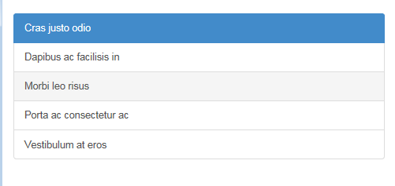

**定制内容**

在里面可以加几乎任何HTML，甚至是像下面的带链接的列表组。

复制代码

class="list-group"> ["#" class="list-group-item active">](http://blog.sina.com.cn/s/%3Cspan)

**class="list-group-item-heading">List group item heading**

class="list-group-item-text">Cras sit amet nibh libero, in gravida nulla. n vulputate at, tempus viverra turpis. Fusce condimentum nunc ac nisi vulputate fringilla. Donec lacinia congue felisin faucibus.

["#" class="list-group-item">](http://blog.sina.com.cn/s/%3Cspan)

**class="list-group-item-heading">List group item heading**

class="list-group-item-text">Cras sit amet nibh libero, in gravida nulla. n vulputate at, tempus viverra turpis. Fusce condimentum nunc ac nisi vulputate fringilla. Donec lacinia congue felisin faucibus.

["#" class="list-group-item">](http://blog.sina.com.cn/s/%3Cspan)

**class="list-group-item-heading">List group item heading**

class="list-group-item-text">Cras sit amet nibh libero, in gravida nulla. n vulputate at, tempus viverra turpis. Fusce condimentum nunc ac nisi vulputate fringilla. Donec lacinia congue felisin faucibus.

复制代码

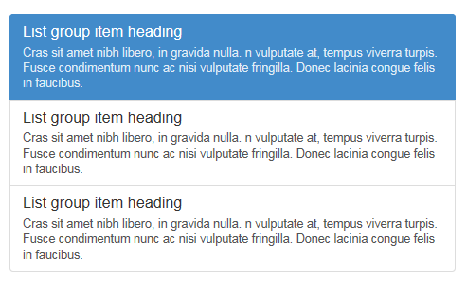  
  
21、面板

**带表格的面版**

为了无缝的设计，在面版中加入.table。如果有.panel-body，就在表格的上方加上一个用于分割的边界。

复制代码

class="panel panel-default">

class="panel-heading">Panel heading

class="panel-body">

Some default panel content here. Nulla vitae elit libero, a pharetra augue. Aenean lacinia bibendum nulla sed consectetur. Aenean eu leo quam. Pellentesque ornare sem lacinia quam venenatis vestibulum. Nullam id dolor id nibh ultricies vehicula ut id elit.

class="table">

| **First Name** | **Last Name** | **User Name** |
| --- | --- | --- |
| aehyok | leo | @aehyok |
| lynn | thl | @lynn |

复制代码

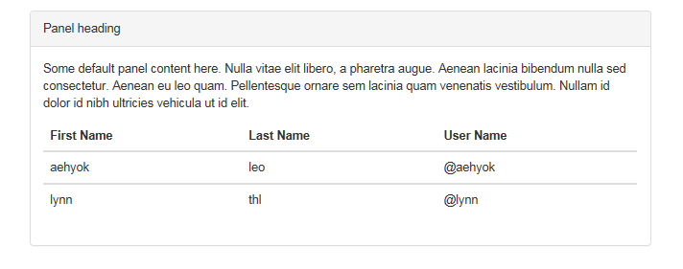  
  
  
22 、提示  
  
   
    
主要实现了按钮的上下左右的ToolTip，然后是文本框和链接的ToolTip。

复制代码

<</span>div class="container" style="margin-top:40px;"> <</span>div class="bs-example tooltip-demo"> <</span>div class="bs-example-tooltips"> <</span>button type="button"class="btn btn-default" data-toggle="tooltip" data-placement="left" title="Tooltip on left">左侧Tooltip</</span>button> <</span>button type="button" class="btn btn-default"data-toggle="tooltip" data-placement="top" title="Tooltip on top">上方Tooltip</</span>button> <</span>button type="button" class="btn btn-default" data-toggle="tooltip" data-placement="bottom" title="Tooltip on bottom">下方Tooltip</</span>button> <</span>button type="button" class="btn btn-default" data-toggle="tooltip" data-placement="right" title="Tooltip on right">右侧Tooltip</</span>button> </</span>div> </</span>div> <</span>input type="text" id="testt"rel="tooltip" title="123456" /> <</span>a href="#" data-toggle="tooltip" title="Default tooltip" >dsafsdfasdfasdfasd</</span>a> </</span>div>

23、弹出框  
  
**四个方向**   
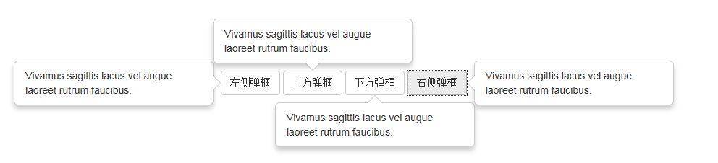

复制代码

"margin-left:200px;margin-top:100px;margin-bottom:200px;" class="bs-example tooltip-demo">

class="bs-example-tooltips"> "button" class="btn btn-default" data-container="body"data-toggle="popover" data-placement="left" data-content="Vivamus sagittis lacus vel augue laoreet rutrum faucibus."> 左侧弹框 "button" class="btn btn-default" data-container="body" data-toggle="popover" data-placement="top" data-content="Vivamus sagittis lacus vel augue laoreet rutrum faucibus."> 上方弹框 "button" class="btn btn-default" data-container="body" data-toggle="popover" data-placement="bottom" data-content="Vivamus sagittis lacus vel augue laoreet rutrum faucibus."> 下方弹框 "button"class="btn btn-default" data-container="body" data-toggle="popover" data-placement="right" data-content="Vivamus sagittis lacus vel augue laoreet rutrum faucibus.">右侧弹框

复制代码

然后用JavaScript来激活

**Bootstrap 图像**

**目标**

在本教程中，我们将讨论三个 Bootstrap 3 的 class 来为图像添加样式。同时，我们也会讨论有关 Bootstrap 3 为响应式图像所提供的内容。

**一般的样式**

在我们讨论 Bootstrap 3 提供的定义图像样式的特殊的 class 之前，我们将看到 Bootstrap 3 提供的定义图像的一般的样式。

img {

border: 0;

}

这是在 Bootstrap 3 的 CSS 中找到的第一个为图像定义的 CSS 规则，当图像呈现时用来移除边框。

然后，在打印的媒体查询内，规定了这些规则。

img {

page-break-inside: avoid;

}

img {

max-width: 100% !important;

}

*page-break-inside: avoid;* 避免图像内的分页符。

*max-width: 100% !important;* 为图像定义的样式是显而易见的。这里它用于确定即使图像的宽度超出了容器，它也能被限制在容器内显示。它与 *!important* 一起使用，来覆盖其他任何破坏这种样式的样式。有时候，开发人员想让样式更好地支持移动设备上图像的友好呈现，会特别使用这两个规则。

这里还有另一个用于图像的规则

img {

vertical-align: middle;

}

由于这条规则，一个图像会在 div 或者其他元素内垂直居中。如下面实例所示。

<!DOCTYPE html>

<html>

<head>

<title>example of rendering images in Bootstrap 3</title>

<meta name="viewport" content="width=device-width, initial-scale=1.0">

<!-- Bootstrap -->

<link href="dist/css/bootstrap.min.css" rel="stylesheet" media="screen">

<style>

body {

padding: 50px

}

.mdl {

background-color: silver;

padding: 7px

}

</style>

<!-- HTML5 Shim and Respond.js IE8 support of HTML5 elements and media queries -->

<!-- WARNING: Respond.js doesn't work if you view the page via file:// -->

<!--[if lt IE 9]>

<script src="https://oss.maxcdn.com/libs/html5shiv/3.7.0/html5shiv.js"></script>

<script src="https://oss.maxcdn.com/libs/respond.js/1.3.0/respond.min.js"></script>

<![endif]-->

</head>

<body>

<p class="mdl"><img src="icon-default-screenshot.png">Lorem ipsum dolor sit amet, consectetuer adipiscing elit, sed diam nonummy nibh euismod tincidunt ut laoreet dolore magna aliquam erat volutpat.</p>

<!-- jQuery (necessary for Bootstrap's JavaScript plugins) -->

<script src="https://code.jquery.com/jquery.js"></script>

<!-- Include all compiled plugins (below), or include individual files as needed -->

<script src="dist/js/bootstrap.min.js"></script>

</body>

</html>

[点击这里，在线查看演示。](http://www.w3cschool.cc/try/tryit.php?filename=bootstrap-images-example)

请注意，如果需要根据上下文垂直居中图像，则需要额外的样式。

**特殊的样式**

Bootstrap 3 提供了三个 class 用于呈现带有明确样式的图像。

**img-rounded**

您可以使用这个 class 来呈现带有圆角的图像。为了实现这点，Bootstrap 提供了 *img-rounded* class。该 class 的样式如下定义

.img-rounded {

border-radius: 6px;

}

所以，它把 *border-radius* 属性设置为带有 6 像素值，用来定义相关图像的圆角。下面的实例演示了两个相同的图像，第一个图像不带*img-rounded* class，第二个图像带有 *img-rounded* class。请注意，第二个图像是圆角的。您可以 [点击这里，在线查看实例](http://www.w3cschool.cc/try/tryit.php?filename=bootstrap-images-with-rounded-corners-example)。

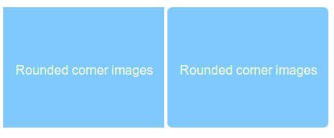

<!DOCTYPE html>

<html>

<head>

<title>example of rendering images with rounded corners with Bootstrap 3</title>

<meta name="viewport" content="width=device-width, initial-scale=1.0">

<!-- Bootstrap -->

<link href="dist/css/bootstrap.min.css" rel="stylesheet" media="screen">

<style>

body {

padding: 50px

}

</style>

<!-- HTML5 Shim and Respond.js IE8 support of HTML5 elements and media queries -->

<!-- WARNING: Respond.js doesn't work if you view the page via file:// -->

<!--[if lt IE 9]>

<script src="https://oss.maxcdn.com/libs/html5shiv/3.7.0/html5shiv.js"></script>

<script src="https://oss.maxcdn.com/libs/respond.js/1.3.0/respond.min.js"></script>

<![endif]-->

</head>

<body>

<img src="rounded-corner-images.png" alt="image with rounded corners">

<img src="rounded-corner-images.png" alt="image with rounded corners" class="img-rounded">

<!-- jQuery (necessary for Bootstrap's JavaScript plugins) -->

<script src="https://code.jquery.com/jquery.js"></script>

<!-- Include all compiled plugins (below), or include individual files as needed -->

<script src="dist/js/bootstrap.min.js"></script>

</body>

</html>

**img-thumbnail**

这是另一个 Bootstrap 3 的 CSS class，它给图像添加了一个缩略图。该 class 的代码显示如下

.img-thumbnail {

display: inline-block;

height: auto;

max-width: 100%;

padding: 4px;

line-height: 1.428571429;

background-color: #ffffff;

border: 1px solid #dddddd;

border-radius: 4px;

-webkit-transition: all 0.2s ease-in-out;

transition: all 0.2s ease-in-out;

}

下面是一个使用了该 class 的实例。您可以 [点击这里，查看在线演示](http://www.w3cschool.cc/try/tryit.php?filename=bootstrap-images-thumbnail-example)。

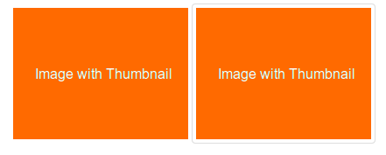

<!DOCTYPE html>

<html>

<head>

<title>Images thumbnail with Bootstrap 3</title>

<meta name="viewport" content="width=device-width, initial-scale=1.0">

<!-- Bootstrap -->

<link href="dist/css/bootstrap.min.css" rel="stylesheet" media="screen">

<style>

body {

padding: 50px

}

</style>

<!-- HTML5 Shim and Respond.js IE8 support of HTML5 elements and media queries -->

<!-- WARNING: Respond.js doesn't work if you view the page via file:// -->

<!--[if lt IE 9]>

<script src="https://oss.maxcdn.com/libs/html5shiv/3.7.0/html5shiv.js"></script>

<script src="https://oss.maxcdn.com/libs/respond.js/1.3.0/respond.min.js"></script>

<![endif]-->

</head>

<body>

<img src="image-with-thumbnail.png" alt="image without thumbnail corners">

<img src="image-with-thumbnail.png" alt="image with thumbnail corners" class="img-thumbnail">

<!-- jQuery (necessary for Bootstrap's JavaScript plugins) -->

<script src="https://code.jquery.com/jquery.js"></script>

<!-- Include all compiled plugins (below), or include individual files as needed -->

<script src="dist/js/bootstrap.min.js"></script>

</body>

</html>

**img-circle**

通过使用 border-radius 属性，Bootstrap 3 创建了一个以圆形呈现的图像。*img-circle* class 的 CSS 代码如下

.img-circle {

border-radius: 50%;

}

[点击这里，在线查看实例](http://www.w3cschool.cc/try/tryit.php?filename=bootstrap-images-with-circle)。下面是截屏和代码。

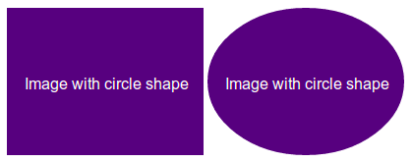

<!DOCTYPE html>

<html>

<head>

<title>Images with circle with Bootstrap 3</title>

<meta name="viewport" content="width=device-width, initial-scale=1.0">

<!-- Bootstrap -->

<link href="dist/css/bootstrap.min.css" rel="stylesheet" media="screen">

<style>

body {

padding: 50px

}

</style>

<!-- HTML5 Shim and Respond.js IE8 support of HTML5 elements and media queries -->

<!-- WARNING: Respond.js doesn't work if you view the page via file:// -->

<!--[if lt IE 9]>

<script src="https://oss.maxcdn.com/libs/html5shiv/3.7.0/html5shiv.js"></script>

<script src="https://oss.maxcdn.com/libs/respond.js/1.3.0/respond.min.js"></script>

<![endif]-->

</head>

<body>

<img src="image-with-circle.png" alt="image without circle shape">

<img src="image-with-circle.png" alt="image with circle shape" class="img-circle">

<!-- jQuery (necessary for Bootstrap's JavaScript plugins) -->

<script src="https://code.jquery.com/jquery.js"></script>

<!-- Include all compiled plugins (below), or include individual files as needed -->

<script src="dist/js/bootstrap.min.js"></script>

</body>

</html>

**响应式图像**

*Bootstrap 3 没有提供立即可用的响应式图像*。您必须添加 *img-responsive* class 到图像上让它具有响应性。该 class 的 CSS 代码如下。

.img-responsive {

display: block;

height: auto;

max-width: 100%;

}

它定义了图像必须显示为块级元素，高度将与图像高度相同，图像的最大宽度是 100%，来限制图像根据它所在的设备来呈现。

如需让图像默认具有响应特性，您可以添加这些 CSS 代码到 *img{ }*。

使用该 class 的实例如下。您可以 [点击这里，在线查看演示](http://www.w3cschool.cc/try/tryit.php?filename=bootstrap-responsive-image-example)。

<!DOCTYPE html>

<html>

<head>

<title>Responsive image example with Bootstrap 3</title>

<meta name="viewport" content="width=device-width, initial-scale=1.0">

<!-- Bootstrap -->

<link href="dist/css/bootstrap.min.css" rel="stylesheet" media="screen">

<style>

body {

padding: 50px

}

img {

margin-bottom:30px

}

</style>

<!-- HTML5 Shim and Respond.js IE8 support of HTML5 elements and media queries -->

<!-- WARNING: Respond.js doesn't work if you view the page via file:// -->

<!--[if lt IE 9]>

<script src="https://oss.maxcdn.com/libs/html5shiv/3.7.0/html5shiv.js"></script>

<script src="https://oss.maxcdn.com/libs/respond.js/1.3.0/respond.min.js"></script>

<![endif]-->

</head>

<body>

<img src="image-with-circle.png" alt="without responsive image feature">

<img src="image-with-circle.png" alt="with responsive image feature" class="img-responsive">

<!-- jQuery (necessary for Bootstrap's JavaScript plugins) -->

<script src="https://code.jquery.com/jquery.js"></script>

<!-- Include all compiled plugins (below), or include individual files as needed -->

<script src="dist/js/bootstrap.min.js"></script>

</body>

</html>

这个向图像添加响应特性的方法有局限性。

分别在大屏幕设备和移动设备（屏幕尺寸更小，可能会引发*性能问题*）上加载同样大的高分辨率的图像。由于浏览器会在 CSS 和 JS 加载之前预先加载图像，在一个低速的网络连接中，也会引发性能问题。试想一下，您有一个大图像和其内的一个特定对象，当您在移动设备上查看图像时，图像会被缩小到一个较小的版本，这样图像看起来就会很小，简称 *艺术指导* 问题。

开发人员已经想出克服这些限制的解决方案。我们将看到一个 [Marc Grabanski](http://twitter.com/1marc) 和 [Christopher Schmitt](http://twitter.com/teleject) 使用 *HiSRC* 的实例。这是一个会自动创建图像的低、中、高分辨率版本的 Jquery 插件，呈现的版本取决于显示图像设备的分辨率和带宽。

在我们后边的 *响应式图像教程* 中，我们将详细讨论所有这些方法。

[点击这里，在线查看演示](http://www.w3cschool.cc/try/tryit.php?filename=bootstrap-responsive-image-with-hisrc-example)。代码如下：

<!DOCTYPE html>

<html>

<head>

<title>Responsive image with HiSRC example with Bootstrap 3</title>

<meta name="viewport" content="width=device-width, initial-scale=1.0">

<!-- Bootstrap -->

<link href="dist/css/bootstrap.min.css" rel="stylesheet" media="screen">

<style>

body {

padding: 50px

}

img {

margin-bottom:30px

}

</style>

<!-- HTML5 Shim and Respond.js IE8 support of HTML5 elements and media queries -->

<!-- WARNING: Respond.js doesn't work if you view the page via file:// -->

<!--[if lt IE 9]>

<script src="https://oss.maxcdn.com/libs/html5shiv/3.7.0/html5shiv.js"></script>

<script src="https://oss.maxcdn.com/libs/respond.js/1.3.0/respond.min.js"></script>

<![endif]-->

</head>

<body>

<img src="5216852563_eca0af1b0d_m.jpg" data-1x="5216852563_eca0af1b0d.jpg" data-2x="5216852563_90c3f9c402_o.jpg" class="hisrc" />

<!-- jQuery (necessary for Bootstrap's JavaScript plugins) -->

<script src="https://code.jquery.com/jquery.js"></script>

<!-- Include all compiled plugins (below), or include individual files as needed -->

<script src="dist/js/bootstrap.min.js"></script>

<script>

$(document).ready(function(){

$(".hisrc").hisrc();

});

</script>

<p>Photo courtesy: /http://www.flickr.com/photos/cubagallery/</p>

</body>

</html>

**Bootstrap 响应式实用工具**

Bootstrap 提供了一些辅助类，以便更快地实现对移动设备友好的开发。这些可以通过媒体查询结合大型、小型和中型设备，实现内容对设备的显示和隐藏。

需要谨慎使用这些工具，避免在同一个站点创建完全不同的版本。**响应式实用工具目前只适用于块和表切换。**

|  | **超小屏幕 手机 (<768px)** | **小屏幕 平板 (≥768px)** | **中等屏幕 桌面 (≥992px)** | **大屏幕 桌面 (≥1200px)** |
| --- | --- | --- | --- | --- |
| .visible-xs-* | 可见 | 隐藏 | 隐藏 | 隐藏 |
| .visible-sm-* | 隐藏 | 可见 | 隐藏 | 隐藏 |
| .visible-md-* | 隐藏 | 隐藏 | 可见 | 隐藏 |
| .visible-lg-* | 隐藏 | 隐藏 | 隐藏 | 可见 |
| .hidden-xs | 隐藏 | 可见 | 可见 | 可见 |
| .hidden-sm | 可见 | 隐藏 | 可见 | 可见 |
| .hidden-md | 可见 | 可见 | 隐藏 | 可见 |
| .hidden-lg | 可见 | 可见 | 可见 | 隐藏 |

从 v3.2.0 版本起，形如 .visible-*-* 的类针对每种屏幕大小都有了三种变体，每个针对 CSS 中不同的 display 属性，列表如下：

| **类组** | **CSS display** |
| --- | --- |
| .visible-*-block | display: block; |
| .visible-*-inline | display: inline; |
| .visible-*-inline-block | display: inline-block; |

因此，以超小屏幕（xs）为例，可用的 .visible-*-* 类是：.visible-xs-block、.visible-xs-inline 和 .visible-xs-inline-block。

.visible-xs、.visible-sm、.visible-md 和 .visible-lg 类也同时存在。但是从 v3.2.0 版本开始不再建议使用。除了 <table> 相关的元素的特殊情况外，它们与 .visible-*-block 大体相同。

**打印类**

下表列出了打印类。使用这些切换打印内容。

| **class** | **浏览器** | **打印机** |
| --- | --- | --- |
| .visible-print-block .visible-print-inline .visible-print-inline-block | 隐藏 | 可见 |
| .hidden-print | 可见 | 隐藏 |

**实例**

下面的实例演示了上面所列举的帮助器类的用法。调整浏览器的窗口大小，或者在不同的设备上加载实例，测试响应式实用工具类。

<!DOCTYPE html>

<html>

<head>

<title>Bootstrap 实例 - 响应式实用工具</title>

<link href="http://libs.baidu.com/bootstrap/3.0.3/css/bootstrap.min.css" rel="stylesheet">

<script src="http://libs.baidu.com/jquery/2.0.0/jquery.min.js"></script>

<script src="http://libs.baidu.com/bootstrap/3.0.3/js/bootstrap.min.js"></script>

</head>

<body>

<div class="container" style="padding: 40px;">

<div class="row visible-on">

<div class="col-xs-6 col-sm-3" style="background-color: #dedef8;

box-shadow: inset 1px -1px 1px #444, inset -1px 1px 1px #444;">

<span class="hidden-xs">特别小型</span>

<span class="visible-xs">✔ 在特别小型设备上可见</span>

</div>

<div class="col-xs-6 col-sm-3" style="background-color: #dedef8;

box-shadow: inset 1px -1px 1px #444, inset -1px 1px 1px #444;">

<span class="hidden-sm">小型</span>

<span class="visible-sm">✔ 在小型设备上可见</span>

</div>

<div class="clearfix visible-xs"></div>

<div class="col-xs-6 col-sm-3" style="background-color: #dedef8;

box-shadow: inset 1px -1px 1px #444, inset -1px 1px 1px #444;">

<span class="hidden-md">中型</span>

<span class="visible-md">✔ 在中型设备上可见</span>

</div>

<div class="col-xs-6 col-sm-3" style="background-color: #dedef8;

box-shadow: inset 1px -1px 1px #444, inset -1px 1px 1px #444;">

<span class="hidden-lg">大型</span>

<span class="visible-lg">✔ 在大型设备上可见</span>

</div>

</div>

</body>

</html>

[尝试一下 »](http://www.w3cschool.cc/try/try2.php?filename=bootstrap3-resonsive-utilies)

结果如下所示：

响应式实用工具

**勾号（✔）** 表示元素在当前视口中可见。